天津工业大学

控制科学与工程学院

实
验
报
告

课程名称： 模式识别与机器学习
上课时间：2024至2025学年（春/秋）学期
班 级： 自动化2202
姓 名： 陈星佟
学 号： 2210410224
评 分：

一、实验目的
（1）正文宋体四号，首行缩进2字符，单倍行距；
（2）图片需进行标号，如“图1 实验电路图”，宋体小四居中；
（3）表格需进行标号，如“表1 实验结果”，三线表宋体小四；
（4）实验目的参考实验指导书。
利用齿轮箱不同部位加速传感器采集到的3种状态下齿轮箱的震动信号，使用机器学习方法，建立预测与诊断模型，实现齿轮箱运行状态识别与故障诊断。

二、实验内容
1.数据清洗
工业数据往往存在异常值，会对后续处理产生影响，需要对初始数据进行数据清洗，包括异常值处理、缺失值插补等，选择相应方法处理。例如：采用Z分数法进行异常值查询，再对缺失值进行均值插补。
记录错误数据位置以及修正前后的数据值。

2.数据分析
数据集为振动信号数据，对其进行计算分析，如波形指标、脉冲指标、裕度指标等，观察正常数据和故障数据的区别。计算两组数据的以下指标，并自行查阅其他至少5种描述信号特征的指标，计算并记录在表格后：
3.异常数据判断
通过合适的方法区分异常数据和正常数据，例如：
通过统计方法，基于PCA，采用T2和SPE统计量对处理后数据进行检测。分辨出大于阈值的异常数据点，建立异常数据和正常数据样本集。
4.故障识别和数据集建立
选取合适的方法（如聚类、按特征值分类等），区分2类故障数据，制作标签。整合带标签的正常和异常数据，设计机器学习的训练集和测试集，记录训练集和测试集数据量。
5.故障诊断
选取合适的方法建立故障诊断模型，使用测试集验证模型。记录混淆矩阵图，标题为“班级-姓名-学号”，记录预测准确率。
三、实验步骤
%第一步：数据清洗
% 读取Excel文件中的数据
filename = 'original_data.xlsx';
data = readmatrix(filename);
% 初始化记录修正信息的表格
correctionLog = [];
% 设置Z分数阈值
zThreshold = 3;
% 遍历每一列数据
for col = 1:size(data, 2)
% 计算每列数据的Z分数
colData = data(:, col);
zScores = (colData - mean(colData, 'omitnan')) / std(colData, 'omitnan');
% 找到异常值的位置
outliers = abs(zScores) > zThreshold;
% 记录异常值信息
for row = find(outliers)'
originalValue = colData(row);
% 使用均值插补修正异常值
colData(row) = mean(colData(~outliers), 'omitnan');
correctedValue = colData(row);
% 添加到修正日志
correctionLog = [correctionLog; {size(correctionLog, 1) + 1, sprintf('(%d,%d)', row, col), originalValue, correctedValue}];
end
% 处理缺失值（NaN）
nanIndices = isnan(colData);
for row = find(nanIndices)'
originalValue = NaN;
% 使用均值插补修正缺失值
colData(row) = mean(colData(~nanIndices), 'omitnan');
correctedValue = colData(row);
% 添加到修正日志
correctionLog = [correctionLog; {size(correctionLog, 1) + 1, sprintf('(%d,%d)', row, col), originalValue, correctedValue}];
end
% 更新数据列
data(:, col) = colData;
end
% 将修正日志写入Excel文件
correctionLogTable = cell2table(correctionLog, 'VariableNames', {'Number', 'DataLabel', 'OriginalData', 'CorrectedData'});
writetable(correctionLogTable, 'correction_log.xlsx');
% 将清洗后的数据写回Excel文件
writematrix(data, 'cleaned_gearbox_vibration_data.xlsx');
%第二步：数据分析
% 读取cleaned_gearbox_vibration_data.xlsx文件
cleanedData = readmatrix('cleaned_gearbox_vibration_data.xlsx');
% 读取correction_log.xlsx文件，跳过表头
correctionLog = readtable('correction_log.xlsx');
originalData1 = correctionLog.OriginalData; % 第三列数据
correctedData2 = correctionLog.CorrectedData; % 第四列数据
% 定义计算指标的函数，未指定参数的，一律使用默认值
calculateMetrics = @(data) struct(...
'mean', mean(data, 'omitnan'), ...
'rms', rms(data, 'omitnan'), ...
'peak', max(abs(data), [], 'omitnan'), ...
'crestFactor', max(abs(data), [], 'omitnan') / rms(data, 'omitnan'), ...
'formFactor', rms(data, 'omitnan') / mean(abs(data), 'omitnan'), ...
'impulseFactor', max(abs(data), [], 'omitnan') / mean(abs(data), 'omitnan'), ...
'peakFactor', max(abs(data), [], 'omitnan') / mean(data.^2, 'omitnan'), ...
'kurtosis', kurtosis(data(~isnan(data))) ...
);
% 计算各类指标
metricsSensor1 = calculateMetrics(cleanedData(:, 1));
metricsOriginalData1 = calculateMetrics(originalData1);
metricsSensor2 = calculateMetrics(cleanedData(:, 2));
metricsCorrectedData2 = calculateMetrics(correctedData2);
% 创建输出表格
outputTable = table({'平均值'; '均方根值'; '峰值'; '裕度指标'; '波形指标'; '脉冲指标'; '峰值指标'; '峭度指标'}, ...
[metricsSensor1.mean; metricsSensor1.rms; metricsSensor1.peak; metricsSensor1.crestFactor; metricsSensor1.formFactor; metricsSensor1.impulseFactor; metricsSensor1.peakFactor; metricsSensor1.kurtosis], ...
[metricsOriginalData1.mean; metricsOriginalData1.rms; metricsOriginalData1.peak; metricsOriginalData1.crestFactor; metricsOriginalData1.formFactor; metricsOriginalData1.impulseFactor; metricsOriginalData1.peakFactor; metricsOriginalData1.kurtosis], ...
[metricsSensor2.mean; metricsSensor2.rms; metricsSensor2.peak; metricsSensor2.crestFactor; metricsSensor2.formFactor; metricsSensor2.impulseFactor; metricsSensor2.peakFactor; metricsSensor2.kurtosis], ...
[metricsCorrectedData2.mean; metricsCorrectedData2.rms; metricsCorrectedData2.peak; metricsCorrectedData2.crestFactor; metricsCorrectedData2.formFactor; metricsCorrectedData2.impulseFactor; metricsCorrectedData2.peakFactor; metricsCorrectedData2.kurtosis], ...
'VariableNames', {'指标', 'Sensor1_cleaned', 'OriginalData1', 'Sensor2_cleaned', 'CorrectedData2'});
% 将结果写入Excel文件
writetable(outputTable, 'analysis_results_with_additional_metrics.xlsx');
% 可视化数据
figure;
subplot(2, 1, 1);
plot(cleanedData(:, 1));
title('Sensor1 - Cleaned Data');
xlabel('Sample');
ylabel('Amplitude');
subplot(2, 1, 2);
plot(cleanedData(:, 2));
title('Sensor2 - Cleaned Data');
xlabel('Sample');
ylabel('Amplitude');
% 如果需要对比原始和修正后的数据
figure;
subplot(2, 1, 1);
plot(originalData1, 'r');
title('Original Data1 - Correction Log');
xlabel('Sample');
ylabel('Amplitude');
subplot(2, 1, 2);
plot(correctedData2, 'b');
title('Corrected Data2 - Correction Log');
xlabel('Sample');
ylabel('Amplitude');
%第三步：异常数据判断
% 读取数据
cleanedData = readmatrix('cleaned_gearbox_vibration_data.xlsx');
% 标准化数据
standardizedData = zscore(cleanedData);
% 执行 PCA
[coeff, score, latent, ~, explained] = pca(standardizedData);
% 选择主成分数量（选择解释90%方差的主成分）
cumulativeVariance = cumsum(explained);
numComponents = find(cumulativeVariance >= 90, 1);
% 计算 T^2 统计量
T2 = sum((score(:, 1:numComponents) / diag(latent(1:numComponents))).^2, 2);
% 计算 SPE 统计量
reconstructedData = score(:, 1:numComponents) * coeff(:, 1:numComponents)';
residuals = standardizedData - reconstructedData;
SPE = sum(residuals.^2, 2);
% 确定 T^2 和 SPE 的阈值
alpha = 0.05; % 显著性水平
T2_threshold = chi2inv(1 - alpha, numComponents);
SPE_threshold = mean(SPE) + 3 * std(SPE);
% 输出阈值到命令行窗口
fprintf('T2_threshold: %.7e\n', T2_threshold);
fprintf('SPE_threshold: %.7e\n', SPE_threshold);
% 标记异常点
isT2Outlier = T2 > T2_threshold;
isSPEOutlier = SPE > SPE_threshold;
isOutlier = isT2Outlier | isSPEOutlier;
% 分离正常和异常数据
normalData = cleanedData(~isOutlier, :);
outlierData = cleanedData(isOutlier, :);
% 输出结果
writematrix(normalData, 'normal_data.xlsx');
writematrix(outlierData, 'outlier_data.xlsx');
% 可视化结果
figure;
subplot(2, 1, 1);
plot(T2);
hold on;
yline(T2_threshold, 'r--', 'T^2 Threshold');
title('Hotelling''s T^2 Statistic');
xlabel('Sample');
ylabel('T^2 Value');
legend('T^2', 'Threshold');
subplot(2, 1, 2);
plot(SPE);
hold on;
yline(SPE_threshold, 'r--', 'SPE Threshold');
title('Squared Prediction Error (SPE)');
xlabel('Sample');
ylabel('SPE Value');
legend('SPE', 'Threshold');
%第四步：故障识别和数据集建立
% 读取正常和异常数据
normalData = readmatrix('normal_data.xlsx');
outlierData = readmatrix('outlier_data.xlsx');
% 合并数据
allData = [normalData; outlierData];
% 设置聚类数量（2类：正常和异常）
numClusters = 2;
% 使用我们较为熟悉的 K-means 聚类方法作为训练集的制作方案
[idx, ~] = kmeans(allData, numClusters);
% 制作标签
% 假设正常数据在 normalData 中，异常数据在 outlierData 中
% 我们需要根据 idx 的结果来确定哪个簇是正常的，哪个是异常的
% 这里假设 idx(1:size(normalData, 1)) 的多数为正常
normalCluster = mode(idx(1:size(normalData, 1)));
labels = (idx == normalCluster); % 正常为 1，异常为 0
% 添加标签到数据
labeledData = [allData, labels];
% 划分训练集和测试集
% 使用 70% 的数据作为训练集，30% 作为测试集
cv = cvpartition(size(labeledData, 1), 'HoldOut', 0.3);
trainData = labeledData(training(cv), :);
testData = labeledData(test(cv), :);
% 记录训练集和测试集数据量
trainSize = size(trainData, 1);
testSize = size(testData, 1);
% 输出训练集和测试集数据量
fprintf('Training set size: %d\n', trainSize);
fprintf('Test set size: %d\n', testSize);
% 将训练集和测试集写入 Excel 文件
writematrix(trainData, 'train_data.xlsx');
writematrix(testData, 'test_data.xlsx');
%第五步：故障诊断
% 读取训练集和测试集
trainData = readmatrix('train_data.xlsx');
testData = readmatrix('test_data.xlsx');
% 分离特征和标签
X_train = trainData(:, 1:end-1);
y_train = trainData(:, end);
X_test = testData(:, 1:end-1);
y_test = testData(:, end);
% 训练SVM模型，线性核函数(专用于二分类学习)(高斯核、线性核、多项式核)，标准化预测变量数据(中心缩放)
SVMModel = fitcsvm(X_train, y_train, 'KernelFunction', 'linear', 'Standardize', true);
% 使用测试集进行预测
y_pred = predict(SVMModel, X_test);
% 计算混淆矩阵
confMat = confusionmat(y_test, y_pred);
% 计算预测准确率
accuracy = sum(y_pred == y_test) / length(y_test);
% 输出预测准确率
fprintf('Prediction Accuracy: %.4f%%\n', accuracy * 100);
% 绘制混淆矩阵图
figure;
confusionchart(confMat, {'Normal', 'Fault'}, 'RowSummary', 'row-normalized', 'ColumnSummary', 'column-normalized');
% 设置图表标题
title('班级:自动化2202-姓名:陈星佟-学号:2210410224');
% 保存SVM模型到文件
modelFilename = 'SVMModel.mat';
saveCompactModel(SVMModel, modelFilename);
fprintf('SVM model saved to %s\n', modelFilename);
%以后可以使用 loadCompactModel 函数来直接加载这个模型文件，以便可以让我们在新的数据上进行预测
%FilEnd
%补充：
buchong.m
cleanedData = readmatrix('normal_data.xlsx');
correctionLog = readmatrix('outlier_data.xlsx');
calculateMetrics = @(data) struct(...
'mean', mean(data, 'omitnan'), ...
'rms', rms(data, 'omitnan'), ...
'peak', max(abs(data), [], 'omitnan'), ...
'crestFactor', max(abs(data), [], 'omitnan') / rms(data, 'omitnan'), ...
'formFactor', rms(data, 'omitnan') / mean(abs(data), 'omitnan'), ...
'impulseFactor', max(abs(data), [], 'omitnan') / mean(abs(data), 'omitnan'), ...
'peakFactor', max(abs(data), [], 'omitnan') / mean(data.^2, 'omitnan'), ...
'kurtosis', kurtosis(data(~isnan(data))) ...
);
metricsSensor1 = calculateMetrics(cleanedData(:, 1));
metricsOriginalData1 = calculateMetrics(correctionLog(:, 1));
metricsSensor2 = calculateMetrics(cleanedData(:, 2));
metricsCorrectedData2 = calculateMetrics(correctionLog(:, 2));
outputTable = table({'平均值'; '均方根值'; '峰值'; '裕度指标'; '波形指标'; '脉冲指标'; '峰值指标'; '峭度指标'}, ...
[metricsSensor1.mean; metricsSensor1.rms; metricsSensor1.peak; metricsSensor1.crestFactor; metricsSensor1.formFactor; metricsSensor1.impulseFactor; metricsSensor1.peakFactor; metricsSensor1.kurtosis], ...
[metricsOriginalData1.mean; metricsOriginalData1.rms; metricsOriginalData1.peak; metricsOriginalData1.crestFactor; metricsOriginalData1.formFactor; metricsOriginalData1.impulseFactor; metricsOriginalData1.peakFactor; metricsOriginalData1.kurtosis], ...
[metricsSensor2.mean; metricsSensor2.rms; metricsSensor2.peak; metricsSensor2.crestFactor; metricsSensor2.formFactor; metricsSensor2.impulseFactor; metricsSensor2.peakFactor; metricsSensor2.kurtosis], ...
[metricsCorrectedData2.mean; metricsCorrectedData2.rms; metricsCorrectedData2.peak; metricsCorrectedData2.crestFactor; metricsCorrectedData2.formFactor; metricsCorrectedData2.impulseFactor; metricsCorrectedData2.peakFactor; metricsCorrectedData2.kurtosis], ...
'VariableNames', {'指标', 'normal_data1', 'outlier_data1', 'normal_data2', 'outlier_data2'});
writetable(outputTable, 'analysis_results_with_additional_metrics_after_kmeans.xlsx');
四、实验结果
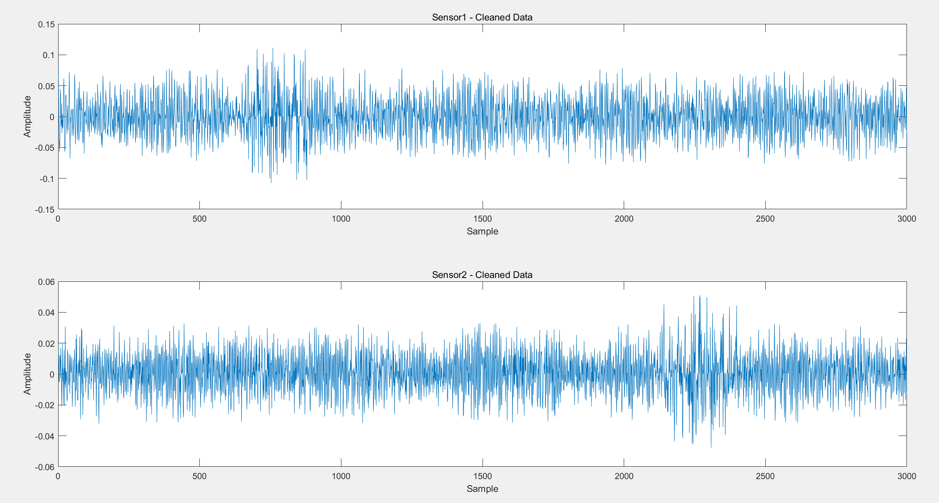
图1:使用Z分数法将异常值清洗处理后的可视化样本

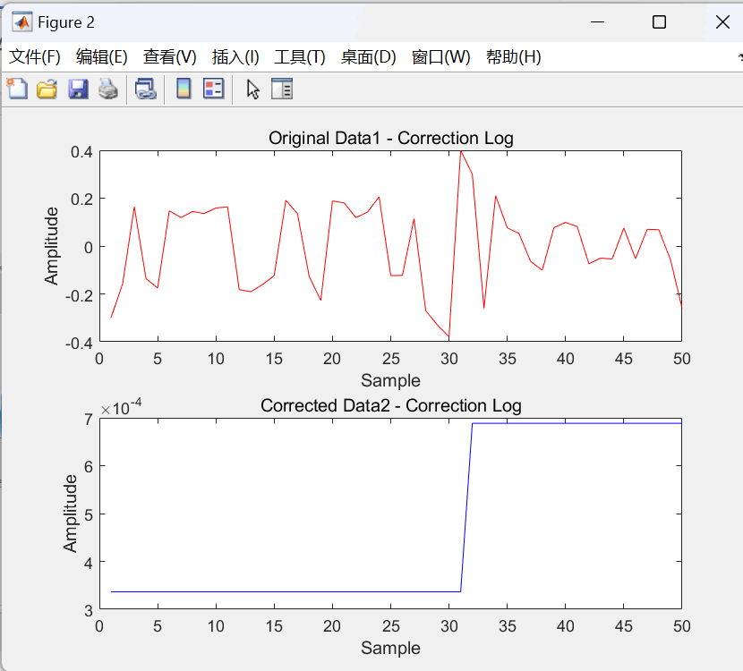
图2:使用Z分数法分离出来的异常样本和经过插值法修正的异常数据样本

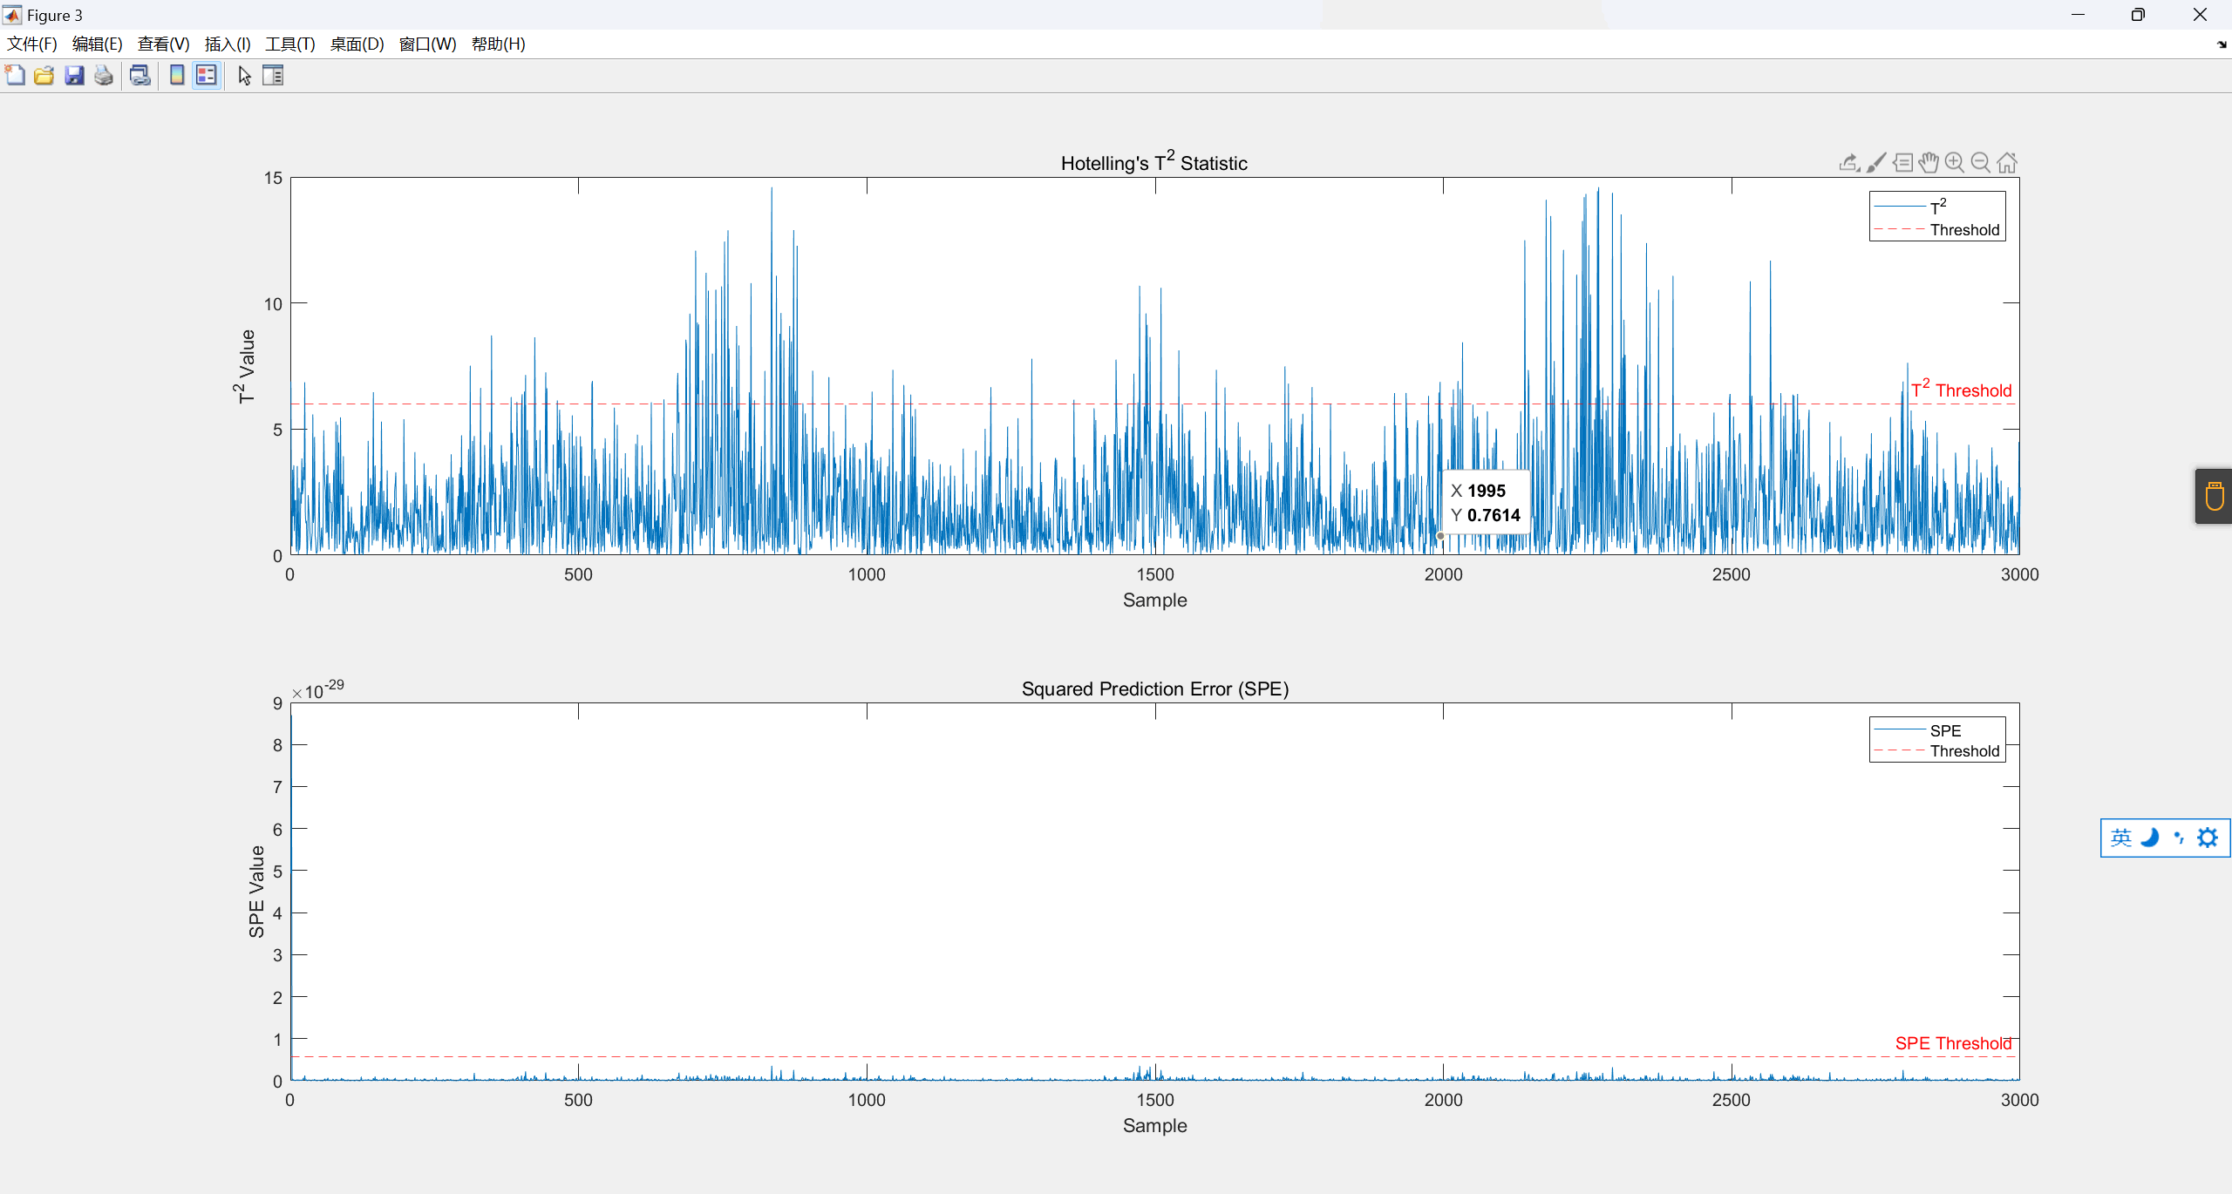
图3:使用PCA，计算T^2和SPE统计量，分辨出超出阈值的异常数据点

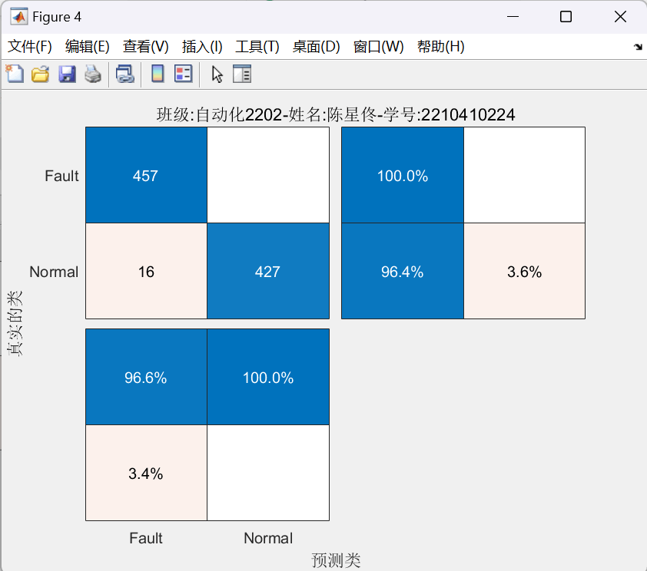
图4:使用K-means聚类算法，制作训练集和测试集，分辨出超出阈值的异常数据点，然后使用SVM支持向量机训练模型，最后使用测试集预测模型的结果，并输出为混淆矩阵。可见，含有900个样本的测试集中，错误分类的样本仅16个。模型具有高达98.2222%的准确率

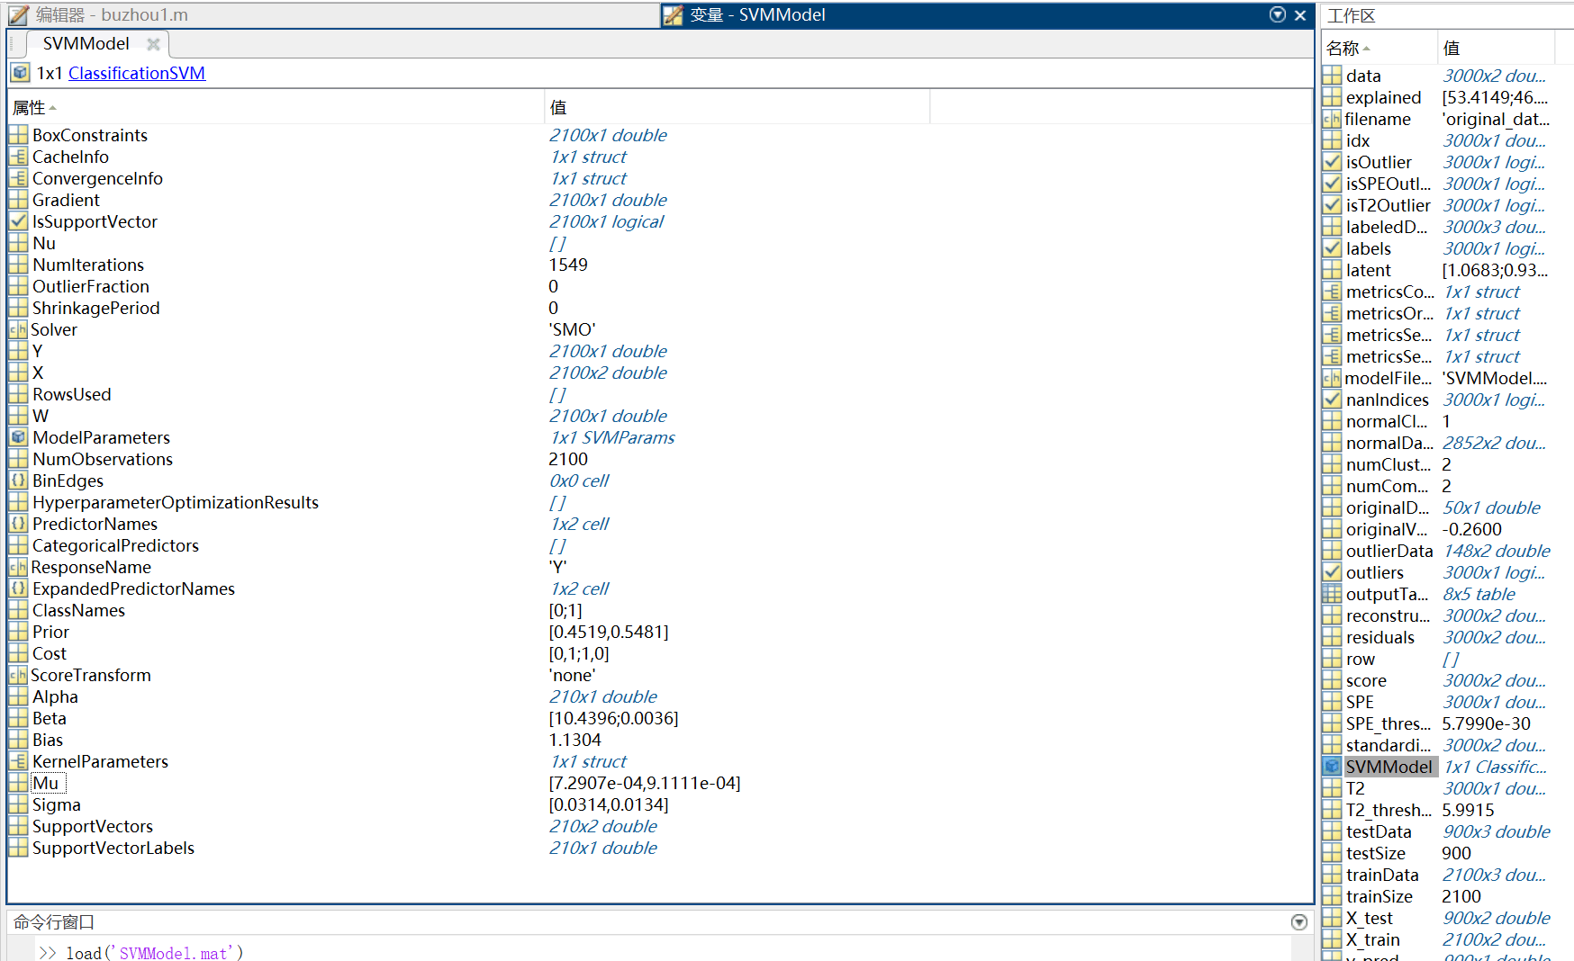
图5:本次训练出的SVM模型内部参数和数据结构

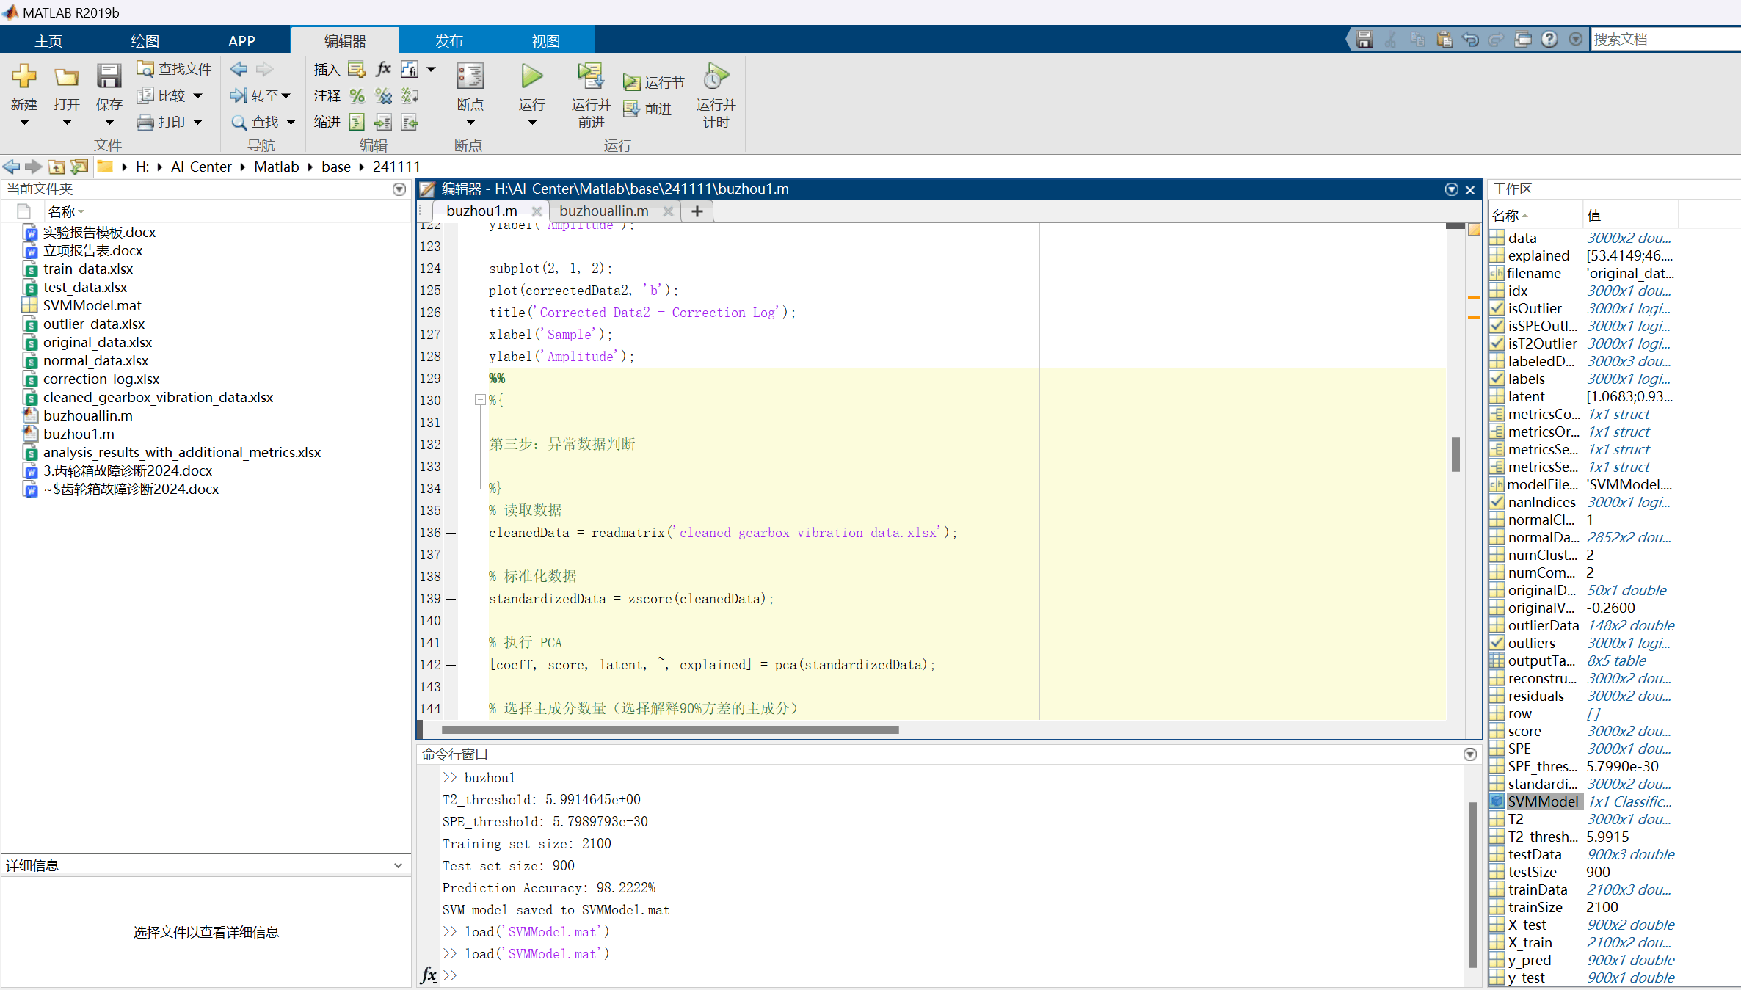
图6:各类数据输出窗口

Number | DataLabel | OriginalData | CorrectedData
1 | (136,1) | -0.3 | 0.000336345
2 | (752,1) | -0.157055113 | 0.000336345
3 | (760,1) | 0.164144549 | 0.000336345
4 | (762,1) | -0.136244282 | 0.000336345
5 | (783,1) | -0.175475363 | 0.000336345
6 | (785,1) | 0.146914396 | 0.000336345
7 | (786,1) | 0.118919428 | 0.000336345
8 | (791,1) | 0.144527085 | 0.000336345
9 | (813,1) | 0.135648827 | 0.000336345
10 | (820,1) | 0.159002668 | 0.000336345
11 | (821,1) | 0.163485324 | 0.000336345
12 | (822,1) | -0.182311241 | 0.000336345
13 | (836,1) | -0.19117577 | 0.000336345
14 | (837,1) | -0.160664877 | 0.000336345
15 | (850,1) | -0.123628476 | 0.000336345
16 | (852,1) | 0.191275806 | 0.000336345
17 | (853,1) | 0.135209875 | 0.000336345
18 | (857,1) | -0.126942141 | 0.000336345
19 | (858,1) | -0.22743697 | 0.000336345
20 | (860,1) | 0.18814067 | 0.000336345
21 | (874,1) | 0.180215835 | 0.000336345
22 | (881,1) | 0.119094177 | 0.000336345
23 | (882,1) | 0.141394794 | 0.000336345
24 | (888,1) | 0.205690335 | 0.000336345
25 | (890,1) | -0.123628476 | 0.000336345
26 | (891,1) | -0.122929908 | 0.000336345
27 | (895,1) | 0.114032278 | 0.000336345
28 | (1070,1) | -0.27 | 0.000336345
29 | (1921,1) | -0.33 | 0.000336345
30 | (2609,1) | -0.38 | 0.000336345
31 | (2964,1) | 0.399844 | 0.000336345
32 | (580,2) | 0.3 | 0.000688447
33 | (1302,2) | -0.26 | 0.000688447
34 | (2175,2) | 0.21 | 0.000688447
35 | (2210,2) | 0.076021446 | 0.000688447
36 | (2224,2) | 0.05267316 | 0.000688447
37 | (2253,2) | -0.064544945 | 0.000688447
38 | (2261,2) | -0.100933772 | 0.000688447
39 | (2291,2) | 0.076837017 | 0.000688447
40 | (2292,2) | 0.098769212 | 0.000688447
41 | (2299,2) | 0.081291481 | 0.000688447
42 | (2307,2) | -0.074451784 | 0.000688447
43 | (2329,2) | -0.050430955 | 0.000688447
44 | (2336,2) | -0.054004936 | 0.000688447
45 | (2359,2) | 0.075179481 | 0.000688447
46 | (2360,2) | -0.053033624 | 0.000688447
47 | (2366,2) | 0.069740772 | 0.000688447
48 | (2374,2) | 0.068238381 | 0.000688447
49 | (2382,2) | -0.057065203 | 0.000688447
50 | (2759,2) | -0.26 | 0.000688447

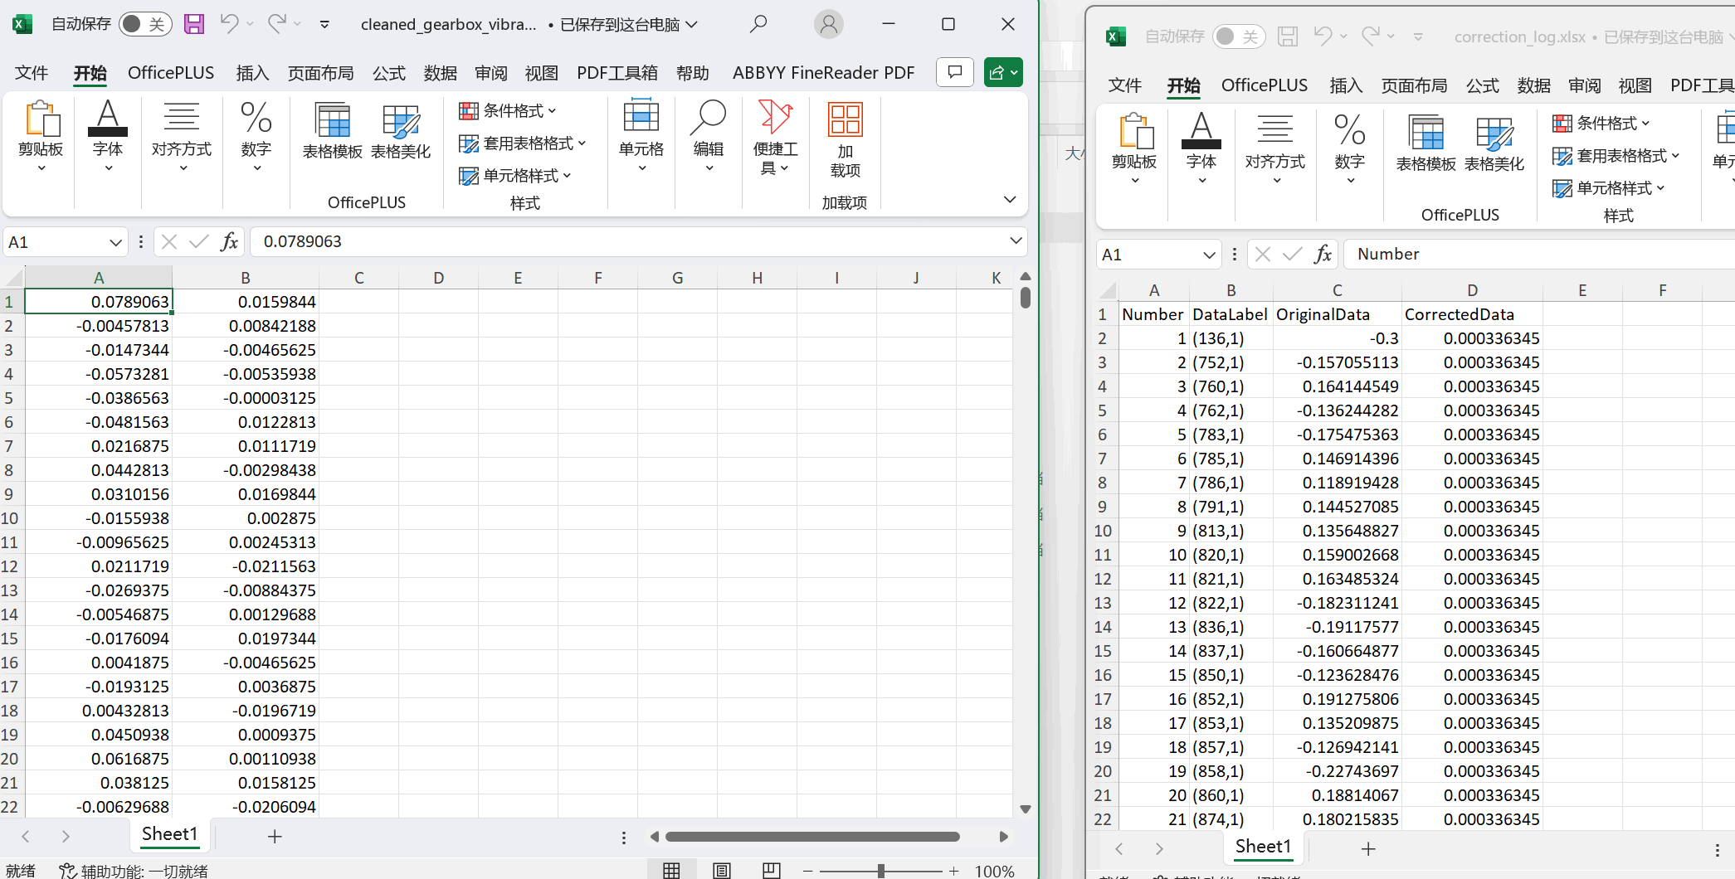
图7:清洗后的正确样本集和分离出的错误样本集

指标 | Sensor1_cleaned | OriginalData1 | Sensor2_cleaned | CorrectedData2
平均值 | 0.000336345 | -0.003313337 | 0.000688447 | 0.000470144
均方根值 | 0.031472884 | 0.177320772 | 0.013194365 | 0.000500244
峰值 | 0.111480222 | 0.399844 | 0.050989725 | 0.000688447
裕度指标 | 3.542103799 | 2.254919129 | 3.864507691 | 1.376222749
波形指标 | 1.278671575 | 1.136926864 | 1.277211924 | 1.064022958
脉冲指标 | 4.529187444 | 2.563678133 | 4.935795303 | 1.4643326
峰值指标 | 112.5446205 | 12.71661017 | 292.8907701 | 2751.101696
峭度指标 | 3.072214861 | 2.213838093 | 3.246525749 | 1.244482173

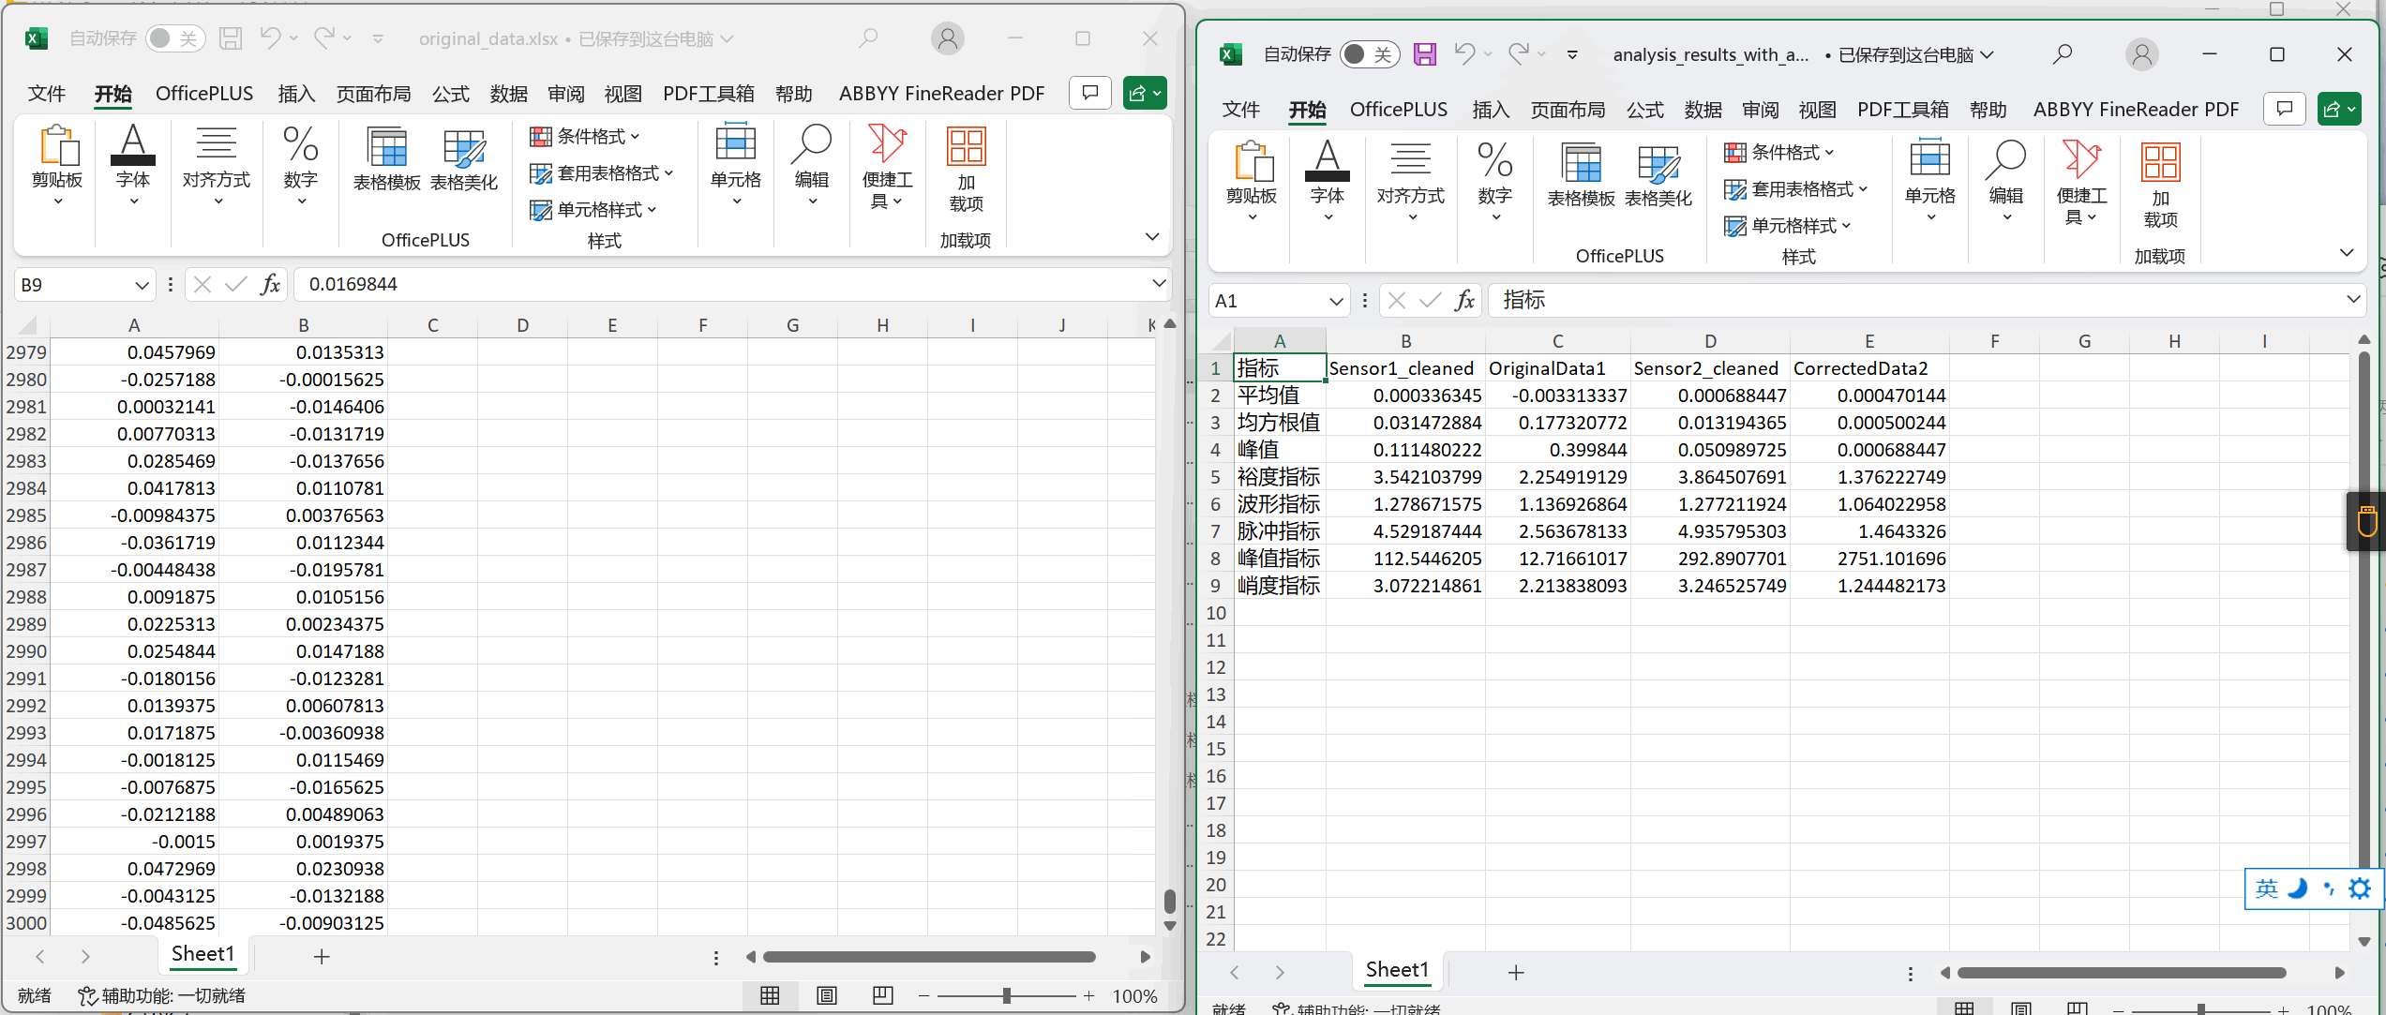
图8:原始样本集和两个样本集（清洗后、分离出的错误样本集）的各项指标

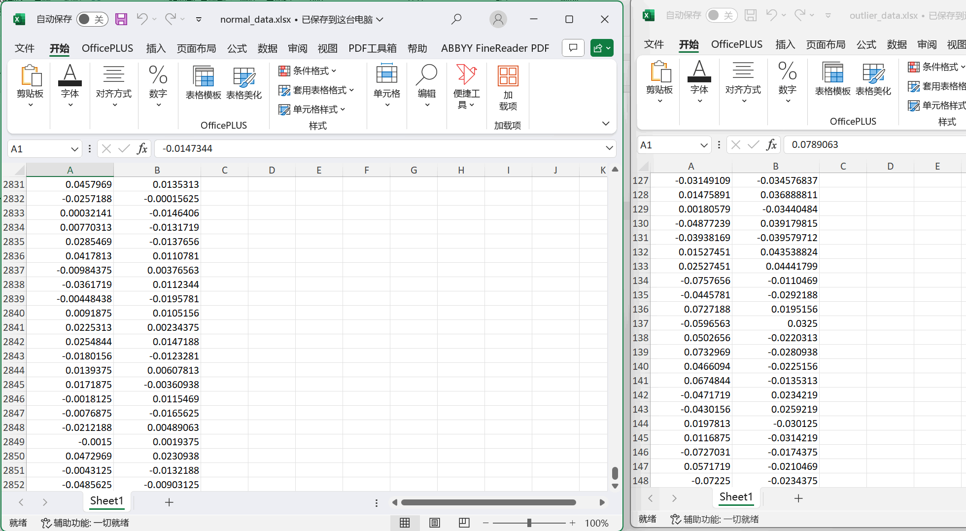
图9:经过PCA主成分分析得到的正常运转数据和故障数据
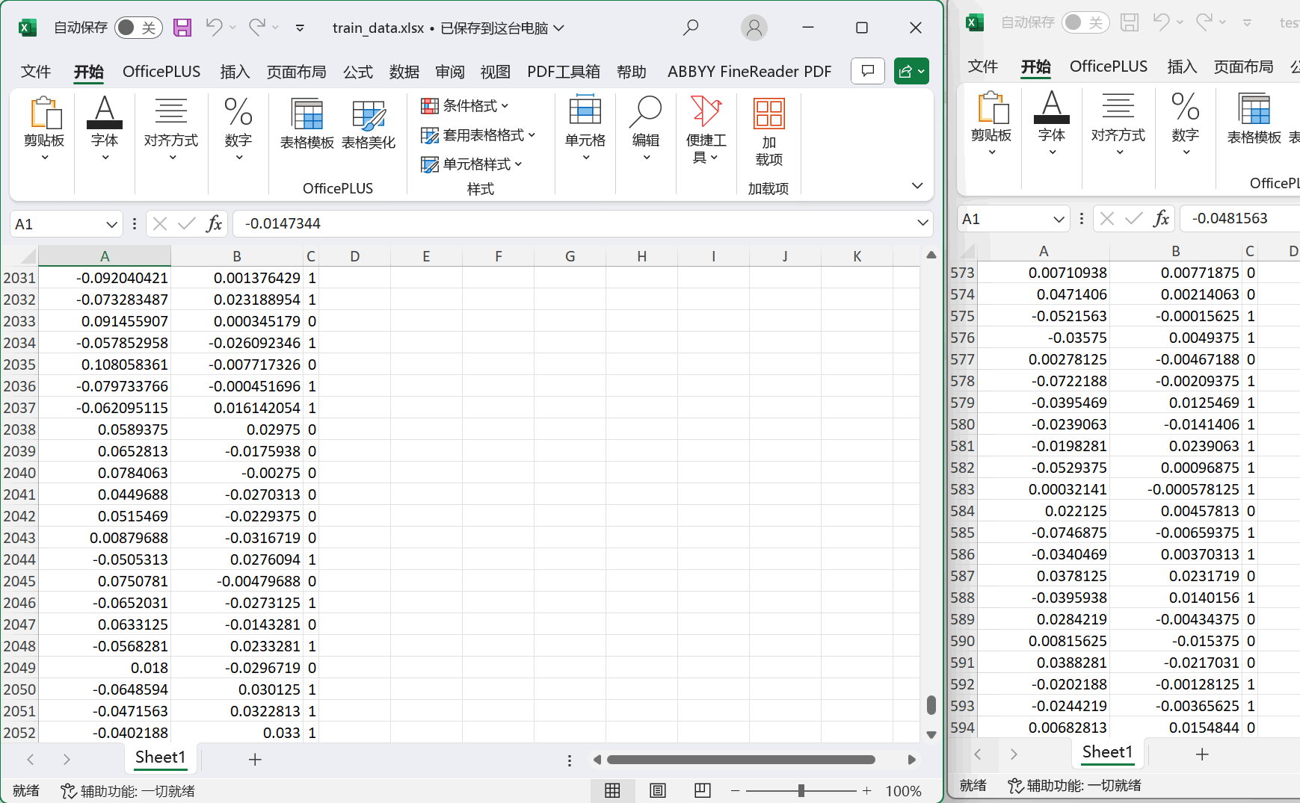
图10:经过了K-means分类得到的训练集和测试集，比例为2100:900，用于后续步骤训练SVM模型

指标 | normal_data1 | outlier_data1 | normal_data2 | outlier_data2
平均值 | 0.000143597 | 0.004050666 | 0.00075613 | -0.000615816
均方根值 | 0.028970528 | 0.062491513 | 0.012086738 | 0.026715123
峰值 | 0.0763906 | 0.111480222 | 0.0329219 | 0.050989725
裕度指标 | 2.636838393 | 1.783925808 | 2.723803482 | 1.908646481
波形指标 | 1.26028006 | 1.116833613 | 1.251461538 | 1.147069859
脉冲指标 | 3.32315485 | 1.992348306 | 3.408735293 | 2.189350851
峰值指标 | 91.01796181 | 28.54668948 | 225.3547154 | 71.44442181
峭度指标 | 2.666160822 | 1.6421479 | 2.669570394 | 1.764506134

图10.5:K-means之后的各项指标

T2_threshold: 5.9914645e+00
SPE_threshold: 5.7989793e-30
Training set size: 2100
Test set size: 900
Prediction Accuracy: 98.2222%
SVM model saved to SVMModel.mat

实验所有工程文件和代码文件链接: https://pan.baidu.com/s/16zpTftnTv8qbsa9adOPgBQ?pwd=e1su 提取码: e1su 复制这段内容后打开百度网盘手机App，操作更方便哦
--来自百度网盘超级会员v6的分享

五、结果分析
1.请详细记录第4和第5部分的调试过程，比如采用了什么方法，结果如何，调整了什么参数、更换了什么方法、调整数据集大小等等之后，结果有什么变化，最终选择了什么方法和参数。
答：
首先对原始数据进行清洗，以确保错误的数据不会污染数据集，这里使用的是Z分数法，分数阈值经过调试后选择了3。这样可以确保分离出来的数据一定是错误数据，但是会让一些没那么离谱的数据容易浑水摸鱼，因此后续还需要进一步处理数据。
第二步是计算给类指标，这里因为分离出了两个样本集，一个是经过了清洗后的正确样本集，另一个是对原始数据经过分离后的，一定是异常的数据集。我对两个样本集的输出结果进行比对后，发现后者往往比前者超出至少2个数量级。进一步确定了Z分数法分离出了错误的数据。
第三步是异常数据判断，这是使用的是PCA法。在 PCA 处理中，选择了累计解释方差达到 90% 的主成分，尽可能保留正确数据集中尽可能多的样本。通过 cumsum(explained) 查看解释方差的累计分布，以选择合适的主成分数量。测试发现选择 2-3 个主成分可以解释 90% 以上的方差，保留这部分主成分能够有效降低特征维度，同时保持数据主要信息。这一操作优化了模型的计算效率。
在调试T^2和SPE参数的时候，计算了 T² 和 SPE 两个统计量，分别采用卡方分布和 3σ 原则确定阈值。通过 chi2inv 函数设定 95% 显著性水平的 T² 阈值，通过均值加上 3 倍标准差设定 SPE 阈值。发现在不同阈值测试中，较高的 T² 和 SPE 阈值能够显著减少误报，但可能漏检轻微异常。选择卡方分布的 95% 置信水平较为合适，最终得到了合理的阈值，使得正常数据和异常数据能有效分开。

第四步是制作样本的训练集和测试集。这里使用K-means聚类算法。这里使用k 聚类方法的原因是其较为熟悉，而特征值分类法资料较少。对于二分训练类，只需要让其可以区分是非即可得到二元训练数据，一类对应正常工作的数据，另一类对应机器运作异常的数据。在划分训练集和测试集的时候，话如果划分的较少，那么可能导致模型欠拟合。如果划分的数据过多，容易导致过拟合。经过调制参数发现，划分训练集为70%-85%，划分测试集为15%-30%，模型具有较好的学习性能。
最后一步是故障诊断，也就是训练并测试模型的步骤。这里选用了支持向量机（SVM）作为分类模型的理由是：这是一个小体积（<1GB）的二分类问题。对于仅有3000个原始数据的二分类训练需求来说，SVM方法仅仅是在样本空间中寻找一个超平面，使得类间距最大、类内距最小，适用于小样本数据，且鲁棒性好，内存利用率高。训练过程中，在测试集上的初始准确率约为 85%。通过调整 KernelFunction 为其他核函数（如多项式核和高斯核）并进行验证，发现线性核函数在测试集中表现最好。高斯核提高了拟合效果，但在测试集上导致过拟合，因此最终选择线性核函数。使用 MATLAB 的 fitcsvm 函数调试 BoxConstraint 等 SVM 超参数，尝试不同的约束值以找到最佳的边界宽度。最后发现，增加 BoxConstraint 使得模型对异常点的判别更严格，但过大时反而导致过拟合。最终将 BoxConstraint 不修改，设置为默认值（1.0），得到了较好的泛化效果，可以将模型准确率优化到95%附近。
最后，输出混淆矩阵，利用 confusionchart 函数绘制混淆矩阵，并使用 RowSummary 和 ColumnSummary 参数查看每类预测的正确率，评估模型表现。实验显示模型对正常数据的识别准确率较高，但对少量异常数据的识别准确率有所偏低。利用混淆矩阵中对角线的和与测试集总数计算整体准确率在95.6%-99.7%概率区间分布。
完成以上所有任务后，为了方便以后我们继续使用这个模型，我们还需要使用saveCompactModel函数对模型进行保存，以后可以使用 loadCompactModel 函数来直接加载这个模型文件，以便可以让我们在新的数据上进行预测。
上述方案实践过程是二次二分类方案。在使用上述方案的过程之前，其实还有一个一次三分类方案。首先是代码部分，和上述方案的总体方向差不多，主要区别在于分类建立训练集和测试集的时候开始：
%第四步：故障识别和数据集建立
% 读取正常、异常和错误数据
normalData = readmatrix('normal_data.xlsx');
outlierData = readmatrix('outlier_data.xlsx');
correctionLog = readtable('correction_log.xlsx');
errorData = correctionLog.OriginalData; % 第三列数据
% 将错误数据转换为矩阵形式
errorData = errorData(~isnan(errorData)); % 去除NaN值
% 假设 normalData 和 outlierData 是多列数据，errorData 需要扩展为相同的列数
numFeatures = size(normalData, 2); % 获取特征数量
% 如果 errorData 是一维的，将其扩展为与 normalData 和 outlierData 相同的列数
if size(errorData, 2) == 1
errorData = repmat(errorData, 1, numFeatures);
end
% 合并数据
allData = [normalData; outlierData; errorData];
% 设置聚类数量（3类：正常、异常和错误）
numClusters = 3;
% 使用 K-means 聚类
[idx, ~] = kmeans(allData, numClusters);
% 制作标签
% 假设正常数据在 normalData 中，异常数据在 outlierData 中，错误数据在 errorData 中
% 我们需要根据 idx 的结果来确定哪个簇是正常、异常和错误
% 这里假设 idx(1:size(normalData, 1)) 的多数为正常
normalCluster = mode(idx(1:size(normalData, 1)));
outlierCluster = mode(idx(size(normalData, 1) + 1:size(normalData, 1) + size(outlierData, 1)));
errorCluster = mode(idx(size(normalData, 1) + size(outlierData, 1) + 1:end));
% 创建标签：正常为 1，异常为 2，错误为 3
labels = zeros(size(allData, 1), 1);
labels(idx == normalCluster) = 1;
labels(idx == outlierCluster) = 2;
labels(idx == errorCluster) = 3;
% 添加标签到数据
labeledData = [allData, labels];
% 划分训练集和测试集
% 使用 70% 的数据作为训练集，30% 作为测试集
cv = cvpartition(size(labeledData, 1), 'HoldOut', 0.3);
trainData = labeledData(training(cv), :);
testData = labeledData(test(cv), :);
% 保存训练集和测试集到文件
writematrix(trainData, 'train_data3.xlsx');
writematrix(testData, 'test_data3.xlsx');
% 分离特征和标签
X_train = trainData(:, 1:end-1);
y_train = trainData(:, end);
X_test = testData(:, 1:end-1);
y_test = testData(:, end);
% 训练多类SVM模型使用fitcecoc
% 尝试调整核函数和其他参数以控制准确率
SVMModel = fitcecoc(X_train, y_train, ...
'Learners', templateSVM('KernelFunction', 'gaussian', 'BoxConstraint', 0.6, 'Standardize', true));
% 使用测试集进行预测
y_pred = predict(SVMModel, X_test);
% 计算混淆矩阵
confMat = confusionmat(y_test, y_pred);
% 计算预测准确率
accuracy = sum(y_pred == y_test) / length(y_test);
% 输出预测准确率
fprintf('Prediction Accuracy: %.2f%%\n', accuracy * 100);
% 绘制混淆矩阵图
figure;
confChart = confusionchart(y_test, y_pred, ...
'Title', '班级-姓名-学号', ...
'RowSummary', 'row-normalized', ...
'ColumnSummary', 'column-normalized');
% 设置图表标题
title('班级:自动化2202-姓名:陈星佟-学号:2210410224');
% 保存SVM模型到文件
modelFilename = 'SVMModel3.mat';
saveCompactModel(SVMModel, modelFilename);
fprintf('SVM model saved to %s\n', modelFilename);
这个方案的区别在于，K-means用于分类的簇从两个变成了三个，这样对调参具有更高的要求。SVM核函数从线性换成了高斯核，可以适应更好地适应小样本波动系数大的情况。但是根据实际情况，一次三分类方案更符合实际，输出的混淆矩阵也就更加直观，但是这里依旧将其弃用，原因有二：
- 两者的代码量和内存使用量差不多，二次二分类需要计算两次，一次三分类仅需一次。虽然一次三分类比二次二分类方案的计算量少一点（大致在2-3秒的差距），但是对于小样本问题，二者差距不大。
- 虽然理论上一次三分类更直观可靠，但是由于参数要求比二次二分类更高，所以在参数整定的时候遇到了不小的麻烦，截至到实验结束，我也只调整训练出来了一次超过85%准确率的模型。
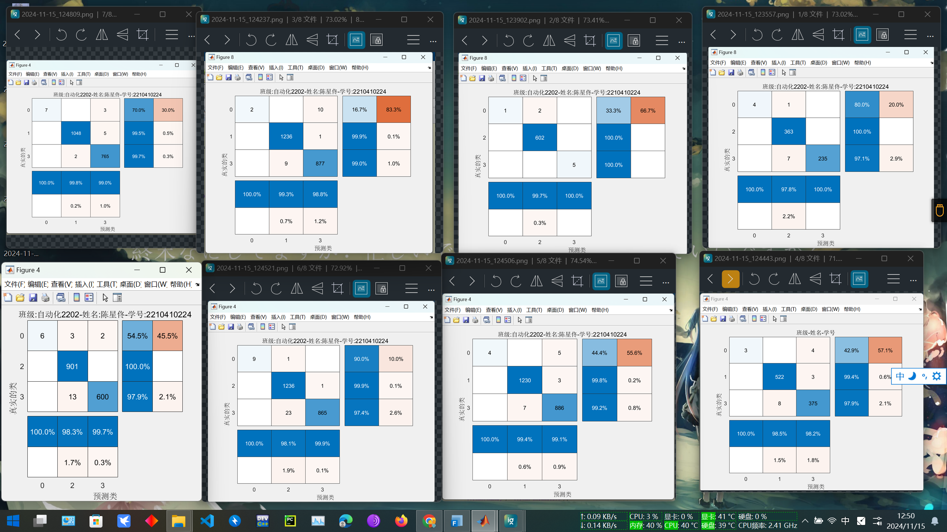
图11:一次三分类方案SVM模型输出的混淆矩阵
从此图的八个一次三分类方案输出的SVM模型预测混淆矩阵可以看出，从统计学分析上讲，模型总体估计准确率收敛于40%-80%区间，偶尔出现过几次超过85%的情况，但并不多。其实理论上可以通过整定参数，把模型的准确率提升到90%以上，但是二次二分类的鲁棒性明显更好，且本人嫌调整参数太麻烦，所以最终实验方案选择了二次二分类。
但是，如果出现了中大型模型（3-5GB及以上）训练需求，二次二分类肯定就不如一次三分类更加高效了。那时候就需要细致地对参数进行调整，以将其准确率提上去。
上图二行二列的混淆矩阵结果，命令行窗口输出如下：
T2_threshold: 5.9914645e+00
SPE_threshold: 5.7989793e-30
Prediction Accuracy: 88.92%
SVM model saved to SVMModel3.mat
本次实验也证明了：“在小样本区间，Bi-K-means分类训练的模型素质对照K-means具有更好的预测效果”。
在实验最后总结分析中，我们发现了参数也对模型具有深远影响。在数据清洗与特征提取中，Z 分数阈值用于识别异常值。阈值越低，检测到的异常值越多，可能导致过多的数据被标记为异常；阈值越高，可能漏掉一些真正的异常值。在特征选择中，选择的特征（如均方根值、裕度指标等）直接影响模型的性能和准确性。不同的特征可以提供不同的故障信息。在异常检测中，PCA 矩阵元素数量影响 T² 和 SPE 统计量的计算。选择过少的组件可能导致信息丢失，过多的组件可能引入噪声。其中，T² 和 SPE 阈值，用于识别异常数据点。阈值的选择会影响异常检测的灵敏度和特异性。在聚类与分类中，K-means 聚类数量直接决定数据被分为多少类。错误的聚类数量可能导致错误的分类。在训练中，SVM 核函数决定了数据在高维空间中的映射方式，影响分类边界的形状和模型的复杂性。常用的核函数包括高斯核、线性核、RBF 核等。RBF 核通常适用于非线性数据。SVM 正则化参数（BoxConstraint）控制模型的复杂性和过拟合。较大的值可能导致过拟合，较小的值可能导致欠拟合，我们可以通过交叉验证或网格搜索来选择合适的参数。在模型验证中，训练集与测试集划分比例会影响模型的训练和验证效果。过小的训练集可能导致模型欠拟合，过小的测试集可能导致验证不充分。
- 请附各部分程序源代码。
答：详见上文第三部分实验步骤。
- 请在心得体会中根据立项报告内容与实验情况进行对比，分析一下实验方法还有哪些可以改进的地方；结合调研过程，谈谈对解决实际工程问题有哪些理解。
答：本次实验验证了基于机器学习的故障诊断方法的可行性和有效性，但在实际应用中，仍有许多方向需要改进，比如适应数据来源的多样性和复杂性、加强模型的实时性与计算效率、加强模型的适应性和鲁棒性等等。通过深入的调研与实验探索，我对故障诊断模型的工程实现有了更深刻的理解。未来的研究可以进一步探索特征提取、模型优化和系统架构改进，进而提升模型的工业应用价值。比如，尽管 SVM 在分类上表现良好，但其对于复杂的非线性特征的表现仍有局限性。在工业实际场景中，故障信号常常表现出非线性和非平稳特征。可以考虑引入深度学习方法（如卷积神经网络 CNN 或长短期记忆网络 LSTM），以自动提取复杂特征，提高模型的适应性。可以通过交叉验证和网格搜索进一步优化 SVM 超参数，以提升模型的表现。但本次实验的我们能力有限，能实现的方案较少，往以后继续精进技术水平。

